DIREZIONE DIDATTICA STATALE ARONA II

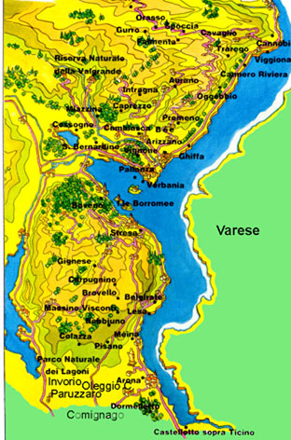
Ispra
Arona

Riunione di Lussemburgo, 24 e 25 giugnouin 2000
Dr. Matilde Ventura – Direttrice Didattica

SCUOLE

CENTRI DI FORMAZIONE E
DI RICERCA

CREAZIONE DI UNA RETE SUL TERRITORIO

ENTI
ED
ASSOCIAZIONI

SCUOLE

- RICERCA E RACCOLTA di ESEMPI di BUONA PRATICA

- AZIONE DI INFORMAZIONE E DI FORMAZIONE

- AZIONE DI RICERCA

CENTRI DI FORMAZIONE

E DI

RICERCA

- CORSI DI FORMAZIONE PER DOCENTI

- CORSO POLIVALENTE PER INSEGNANTI DI SOSTEGNO

- CORSO DI ALTA QUALIFICAZIONE

- COINVOLGIMENTO DELL’I.R.R.S.A.E.

ENTI ED ASSOCIAZIONI

- ASSOCIAZIONI AUDIOLESI

- ASSOCIAZIONE DOWN

- ENTI LOCALI TERRITORIALI

- ASSOCIAZIONE NAZIONALE DIRIGENTI
SCOLASTICI

- R.A.I.

- PROVVEDITORATO AGLI STUDI

- BIBLIOTECA PEDAGOGICA DI FIRENZE

- MINISTERO DELLA PUBBLICA ISTRUZIONE

COSTITUZIONE DI UNA BANCA DATI

SITO INTERNET

PROSPETTIVE FUTURE

- POTENZIAMENTO DELLA RETE

- SVILUPPO DI VOICE
- nelle scuole
- sul territorio

RISORSE :
-economiche
- professionali formazione

